一、考生上传材料进行网上确认时间：11月5日~9日，已上传材料但审核未通过的考生补充材料截止时间为11月10日。各报考点确认工作具体开始结束时间、补充材料具体截止时间参见“研招网-网报公告”中各报考点确认公告（注：考生须在规定时间内通过网上系统提交材料审核，未在规定时间进行确认的考生视为自行放弃报名资格。建议考生不要在审核期最后一天才提交材料，以免因审核不通过没有足够的时间准备补充材料而影响确认）。
二、确认方式：我省所有报考点均实行网上确认，考生须在规定时间内按要求上传材料，各报考点将进行网上审核并通过研招网网上确认系统反馈审核结果。
三、网上确认地址：https://yz.chsi.com.cn/wsqr/stu/，网上确认系统建议使用手机端进行操作，二维码：

四、网上确认流程
（一）考生凭研招网网上报名系统的用户名及密码登录网上确认系统，点击“开始网上确认”；
（二）认真阅读报考点网报公告后，点击“我已经阅读完毕”；
（三）认真阅读考生诚信考试承诺书，点击“同意”；
（四）仔细核对网报信息，确认无误后，勾选“我已确认以上报名信息准确无误”，点击“继续”（考生如发现已填写的个人基本信息有错误确需修改，请考生带齐相关证件材料至报考点申请修改）；
（五）上传本人准考证照片

标准示例照片
1、本人近三个月内正面、免冠、无妆、彩色头像电子证件照（白色背景，用于准考证照片）；
2、仅支持jpg或jpeg格式，建议大小不超过10M，宽高比例3:4；
3、正脸头像，人像水平居中，人脸的水平转动角，倾斜角，俯仰角应在±10度之内。眼睛所在位置距离照片上边沿为图像高度的30%-50%之间。头像左右对称。姿态端正，双眼自然睁开并平视，耳朵对称，嘴巴自然闭合，左右肩膀平衡，头部和肩部要端正且不能过大或过小，需占整张照片的比例为不小于2/3；
4、脸部无遮挡，头发不得遮挡脸部、眼睛、眉毛、耳朵或造成阴影，要露出五官；
5、照明光线均匀，脸部、鼻部不能发光，无高光、光斑，无阴影、红眼等；
6、人像对焦准确、层次清晰，不模糊；
7、请不要化妆，不得佩戴眼镜、隐形眼镜、美瞳拍照；
8、图像应真实表达考生本人近期相貌，照片内容要求真实有效，不得做任何修改（如不得使用PS等照片编辑软件处理，不得对人像特征（如伤疤、痣、发型等）进行技术处理，不得用照片翻拍）；
9、请务必谨慎上传符合上述全部要求的照片，否则会影响审核。
（六）上传身份证照片（人像面和国徽面）。确保身份证边框完整，字迹清晰可见，亮度均匀。

（七）上传手持身份证照片
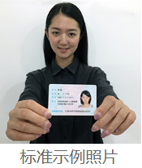
1、拍摄时，手持本人身份证，将持证的手臂和上半身整个拍进照片，头部和肩部要端正，头发不得遮挡脸部或造成阴影，要露出五官；
2、仅支持jpg或jpeg格式，大小不超过5M；
3、确保身份证上的所有信息清晰可见、完整（没有被遮挡或者被手指捏住）；
4、能如实地反映本人近期相貌，照片内容要求真实有效，不得做任何修改（未经过PS等照片编辑软件处理）；
5、照明光线均匀，脸部不能发光，无高光、光斑，无阴影、红眼等；
6、请不要化妆，不得佩戴眼镜、隐形眼镜、美瞳拍照；
7、请务必谨慎上传符合上述全部要求的照片，否则会影响审核。
（八）上传个人材料
1、省内普通高校全日制应届本科毕业生及第二学士学位就读考生：学生证（含个人信息页和注册章页）；
2、户口在云南省的往届考生：本人户口本（簿）（公安部门盖章的户口簿首页和个人信息页）、学历学位证书；
3、工作单位在云南省但户口未随迁的往届考生：学历学位证书、工作有关材料（以下四种中的任一种）：①云南省居住证（非暂住证）；②近3个月在云南的社保缴费证明（加盖社保机构印章页）；③本人在云南省内的工商营业执照（附完税证明）；④本人在云南省内房产证（尚未拿到房产证的提供房产备案证明及购房合同等）；
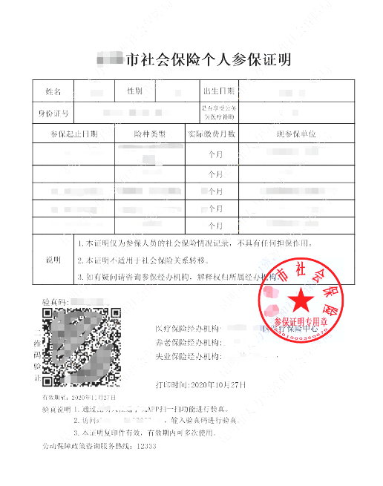
4、报考“退役大学生士兵”专项硕士研究生招生计划的考生：除上述基本材料外还须提供本人《入伍批准书》和《退出现役证》原件；
5、以下情况由考生根据自己报考的实际情况如实上传材料：
（1）网上报名学历（学籍）核验未通过的考生：
a. 应届生：学历（学籍）核验承诺书（附件1），“中国高等教育学生信息网”（以下简称“学信网”）出具的《教育部学籍在线验证报告》；
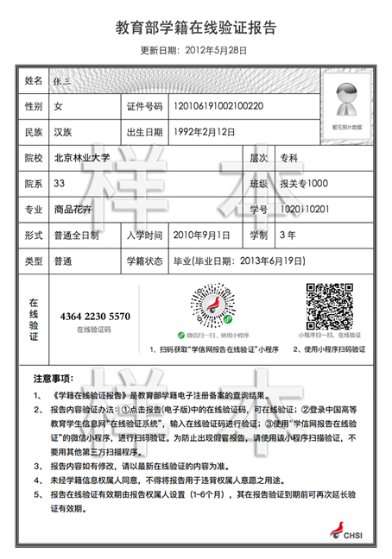
b. 2002年以后毕业的往届生：学历（学籍）核验承诺书（附件1），学信网出具的《教育部学历证书电子注册备案表》；
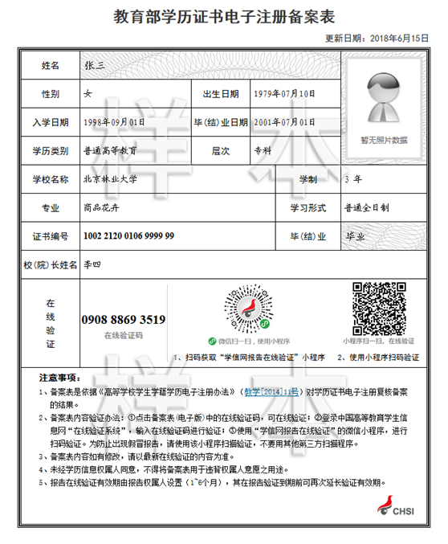
c. 2002年以前毕业的往届生：学历（学籍）核验承诺书（附件1），学信网出具的学历认证报告；
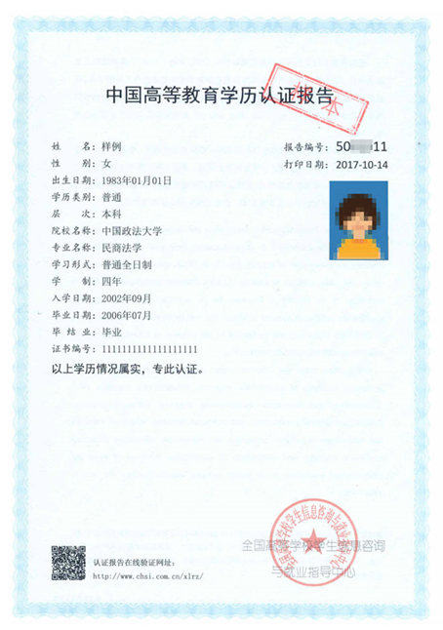
d. 在国（境）外获得学历的考生：学历（学籍）核验承诺书（附件1），教育部留学服务中心出具的《国（境）外学历学位认证书》。
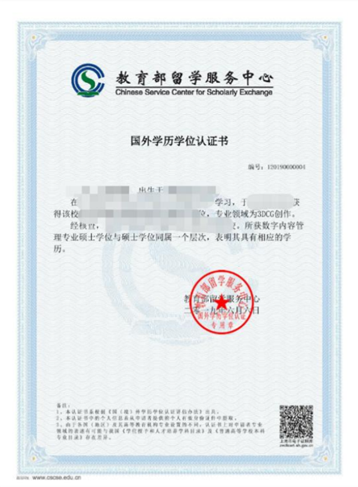
（2）因更改姓名或身份证号导致学历（学籍）校验未通过的考生：除上述材料外还须上传具有更改记录的户口本（簿）或公安机关出具的更改记录材料。
（3）尚未取得毕业证[在录取当年入学前（具体期限由招生单位规定）可取得]的高等教育自学考试应届本科考生：自考成绩证明、《自学考试/网络教育考生报考承诺书》（附件2）。
（4）尚未取得毕业证[在录取当年入学前（具体期限由招生单位规定）可取得]的网络教育应届本科毕业生：学信网出具的《教育部学籍在线验证报告》，《自学考试/网络教育考生报考承诺书》（附件2）。
（5）尚未取得毕业证[在录取当年入学前（具体期限由招生单位规定）可取得]的成人高校应届本科毕业生：学信网出具的《教育部学籍在线验证报告》。
（6）因确认期间身份证丢失等原因无法上传有效身份证件考生：《云南省2021年全国硕士研究生招生考试考生身份证信息确认承诺书》（附件3），并及时咨询报考点补充材料审核事项。
（7）在校研究生及第二学士学位在读考生还须上传所在培养单位同意报考并加盖公章的书面证明材料。现役军人考生还须上传有效军人身份证件原件照片及所在部队开具的单位证明。

五、注意事项
1、考生需认真仔细核对本人的网报信息，并确保上传的材料照片真实有效，网上确认后报考信息一律不作修改。考生因网报信息填写错误、填报虚假信息、上传虚假材料而造成不能考试、复试或录取的，后果由考生本人承担。
2、请考生结合自身情况，根据本公告要求及时下载有关承诺书附件，并按要求在网上确认时上传提交。
3、考生网上提交确认材料后，请及时关注确认系统对审核结果的反馈提示。凡研招网上确认系统中审核结果为“审核通过”的考生即为报名成功；显示“待补充材料”即表示提交材料中有不符合要求的，考生须根据提示在规定的时间内修改或补充确认材料。考生提交补充材料后，须再次登录研招网上信息确认系统查看再审核结论；显示“审核不通过”表示未通过资格审核。若考生对审核结果确有异议的，可及时咨询报考点审核事项。
六、各报考点地址及联系电话
请考生提前在“研招网-网报公告”查看各报考点确认公告，根据网上确认审核意见确需至确认点现场审核的须做好个人防护，佩戴口罩，出示“云南省健康码”“防疫行程卡”，遵守确认点疫情防控要求。根据全国疫情情况及我省防疫实际，从新疆喀什地区返滇人员应主动配合做好相关防控措施。请考生尽量采取电话咨询方式，不聚集、不扎堆，随时关注网上确认系统发送的短信通知，耐心等待审核结果。

